بسم الله الرحمن الرحيم
السلام عليكم ورحمة الله وبركاته

أودُ أولاً أن أشكرَ رُعاةَ هذا المُلتقى ومنفذيهِ على دعوتي للمشاركةِ في هذا المُلتقى كما أشكرُهم على إتاحةِ الفرصةِ لي أن ألقيَ كلمتي أمامَ المشاركين.
إن ماليزيا هي أقربُ دولةٍ إسلاميةٍ من اليابان، ولعل عدداً كبيراً من السياحِ اليابانيين يزورُ مساجدَها مثلَ مسجدِ "نغارا" ومسجدِ "شاه عالم" أو الأماكنَ السياحيةَ الأخرى. وأنا أرى أن هذه فرصةٌ طيبةٌ للفتِ أنظارِهم إلى الإسلام.
إني كمسلمٍ يابانيٍ أتمنى أن تجذبَ المساجدُ الماليزيةُ قلوبَ السياحِ اليابانيين و تؤثرَ فيها تأثيراً عميقاً سواءً أكانَ هذا التأثيرُ ثقافياً أو دينياً. أتمنى ذلك ليس لماليزيا فقط بل لكلِ البلادِ الإسلامية. لذلك تَسرُني المشاركةُ في هذا الملتقى للاستماعِ إلى آراءِ المشاركينَ من مختلفِ البلدانِ وتبادلِ الأفكارِ معهم فيما يتعلقُ بالمساجدِ والأماكنِ السياحيةِ الإسلامية.

السادةُ المشاركون، اسمحوا لي أن أُعرِّفَ قليلاً بمساجدِ بلدي اليابان.
انظروا إلى الشاشةِ أمامَكم.

هذا ملخصُ تاريخِ المساجدِ والمسلمينَ في بلدي:

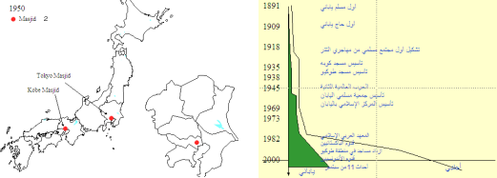
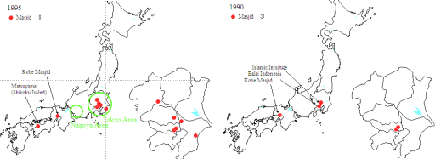

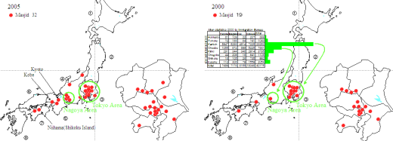

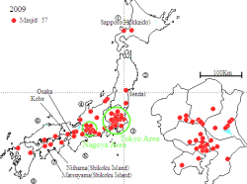

- في عامِ ألفٍ وتِسعِمئةٍ وخمسين، لم يكن في اليابان سوى مسجدي "كوبه" و"طوكيو".
- وحتى بعدَ أربعينَ سنة، أي في عامِ ألفٍ وتسعمئةٍ وتسعين، لم يكن هناك سوى ثلاثةِ مساجد: مسجدِ "كوبه" ومصلى المعهدِ العربيِّ الإسلامي ومصلىِ السفارةِ الإندونيسية (و مسجدُ طوكيو كان قد هُدِمَ لِيُعادَ بناؤه).
قبل هذا العام (ألفٍ وتسعمئةٍ وثمانينات )، بدأ قدومُ المسلمينَ الباكستانيينَ إلى اليابان بأعدادٍ كبيرة.
- في عامِ ألفٍ وتسعمئةٍ وخمسةٍ وتسعينَ، أي بعدَ عشرِ سنواتٍ من قُدومِ المسلمينَ الباكستانيين، أصبحَ هناكَ ثمانيةُ مساجدَ في اليابان. لاحظوا أنّ أغلبَها في منطقةِ طوكيو.
- بعد خمسِ سنواتٍ أخرى، أي في عامِ ألفين، بلغَ عددُ المسلمينَ القادمينَ أربعينَ ألفاً وأغلبُهم قَدِموا إلى طوكيو، فبلغَ عددُ المساجدِ تسعةَ عشرَ مسجداً أغلبُها في طوكيو أيضاً.
- وبعد خمسِ سنواتٍ، أي في عامِ ألفينِ وخمسة، أصبحَ عددُ المساجدِ اثنينِ وثلاثينَ مسجداً.
- وفي عامِ ألفينِ وتسعة، أصبحَ عددُ المساجدِ سبعةً وخمسينَ مسجداً.

أشكالُ المساجدِ في اليابان:

- في بعضِ المناطق، المسلمونَ هم من الطلاب و العمال أو بشكل عامّ لَيسوا منَ الأغنياء، فيُقدِّمُ كلُّ واحدٍ منهم قليلاً من المالِ ويشترونَ أيَّ بناءٍ متوفرٍ ليؤدوا الصلاةَ فيه دونَ أن يغيروا شكلَه الخارجي. مثلَ:

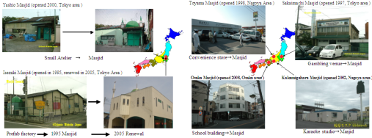

  - مسجدِ توياما الذي كانَ دكاناً
  - ومسجدِ ساكايى ماتشي الذي كان مكاناًً للقِمَار
  - ومسجدِ كاكاميغارا الذي كان استوديو للغناء
  - ومسجدِ أوساكا الذي كانَ مدرسةً
  - وأخيراً مسجدِ ياشيو الذي كان استوديو صغيراً.
- أحياناً ينجحُ المسلمونَ في جمعِ مبلغٍ آخرَ من النقودِ ويُعيدُوا بناءَ المسجدِ ليأخذَ الشكلَ الجميلَ التقليدي (له قبة ومئذنة). مثل مسجد إيسى زاكي الذي تمتْ إعادةُ بنائه بعدَ عشرِ سنواتٍ من شرائِهِ واستخدامِهِ كمسجد.
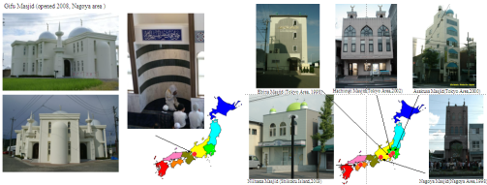

- في بعضِ المناطق، يتمُّ تجميعُ مبلغٍ كبيرٍ من المالِ منذُ البدايةِ ويشتري المسلمونَ الأرضَ ثم يعهدونَ ببناءِ المساجدِ إلى شركاتِ بناءٍ فيكونُ تصميمُ المسجدِ منذُ البدايةِ موافقاً للشكلِ التقليديِّ الجميل. مثلَ مسجدِ إبينا، مسجدِ هاتشيوجي، مسجدِ أساكوسا،وكلُّها في منطقةِ طوكيو، ثم مسجدِ نيهاما غربَ اليابان، وأخيراً مسجِدَي ناغويا وغيفو وسطَ اليابان. مسجدُ غيفو هو من أجملِ المساجد ويجذب إليه المارّين بقربِه ليدخُلوا ويسألوا عنه.

- ولاننسى مسجدَ طوكيو الذي قامت الحكومةُ التركيةُ بإعادةِ بنائِهِ بشكلٍ جميلٍ وأصبحَ قبلةً للسياحِ والزائرينَ وكأنهُ مُتْحَف.
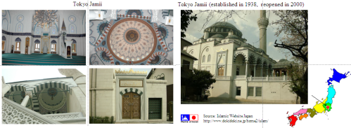

- أما مسجدُ "كوبه"، الذي هو أقدمُ مسجدٍ في اليابان ولايزالُ يحافظُ على بنائِهِ الجميلِ (رغم الحربِ العالميةِ الثانيةِ وزلزالِ مدينةِ كوبه) فأيضاً يجذبُ الزائرينَ الذين يحرِصُونَ على التقاطِ الصورِ أمامَ أجملِ بوابةٍ له وهي البوابةُ الأماميةُ رغمَ أنها مُغلقَةٌ للأسف، ولايستعملُها المسلمونَ للدخولِ إلى المسجد.

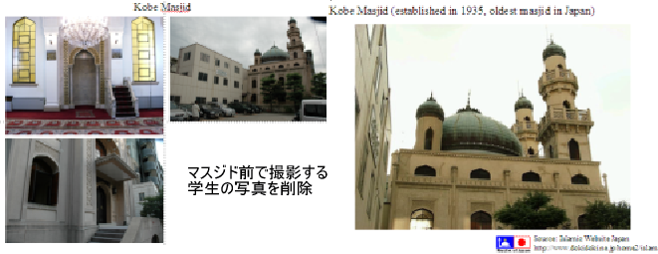

وكما يبدو مفهوماً من رؤية هذه الصورة لمسجد كوبه فإن عددَ مَن ينجذب إلى مسجد كوبه ويزوره ليس قليلاً. هناك يومياً عشرة أشخاص على الأقل يمرّون من أمام مدخل المصلين فيزورون المسجد للسياحة. وأعتقد أنه لو كان باب الواجهة الأمامية مفتوحاً لكان عدد الزوار أكبر بكثير. إن مسجدي طوكيو وكوبه واردان في الدليل السياحي (في اليابان) كموقعين سياحيين داخليين. وكذلك فإن المساجد (الأخرى) الموزعة في أنحاء(مُدن) اليابان يقصدها الطلاب المحليون (في تلك المُدن) (أحياناً) لينفذوا دراسة ميدانية لها.
ففي السنوات الأخيرة نجح المسلمون في اليابان أخيراً في بناء المساجد وأمّنوا (ضمنوا) مكاناً لصلاتهم، والآن تتجه أنظارهم في المرحلة القادمة إلى تعليم الجيل الناشئ وإلى شراء أرض (لتستخدمَ) مقبرة إسلامية، وطبعاً هذه الأمور هي الأهم عند بناء المجتمع الإسلاميّ. غير أنهم مازالوا لايفكرون كثيراً في تقديم مجتمعهم بطريقة جذابة تعجب من حولهم أو في فتح المسجد للعموم واستقبال السياح بشكل إيجابي. ويمكننا القول إن الصورة السابقة لبوابة مسجد كوبه تمثل رمزاً لوضع المساجد في اليابان.
نجد في المساجد كُتيبات تعريفية بالإسلام باللغة اليابانية (من إصدار الجمعيات الإسلامية في اليابان كالمركز الإسلامي وجعية مسلمي اليابان والمركز الثقافي الإسلامي) موجهة للزائرين كما نجد فيها كُراسات مُصورة ومطبوعات جامعة لأدعية من إصدار المسجد ولاشك أنها تؤدي دوراً كبيراً في الدعوة.
لكن ما أعتقده أنا هو أن كثيراً من السياح لم يبلغوا بعد مرحلة إظهار الاهتمام المباشر بهذه الكُتيبات.
كنظرة عامة، السياح اليابانيون مُعتادون على زيارة المعابد البوذية ويهتمون بمعرفة مَن نحت كل تمثال من تماثيل بوذا ومتى، وينظرون إلى تعابير وجه تمثال بوذا كتحفة فنية. كما يميلون إلى إظهار الاهتمام بالفن والتاريخ مثل شكل الأعمدة و الزخرفة في المعبد ولوحة جهنم (مثلاً)، من صنعها ومتى. لذلك في حال زاروا المسجد سينظرون النظرة نفسها إلى نواحي المسجد. سيهتمون بأن مكان وضع تمثال بوذا يقابل المحراب في المسجد غير أنه لايوضع شيء فيه. وسينتبهون إلى المنبر بجوار المحراب. كما سيهتمون بالزخرفة ذات الأشكال الهندسية والأرابيسك والخالية من صور الانسان والحيوان. وستلفت انتباههم الآيات القرآنية المكتوبة على الحائط. وسيسألون عن اتجاه المحراب وعن مكة والحوادث التاريخية فيها. وكذلك سيسألون عن المنبر ووظيفته وعن سبب عدم تصوير الانسان والحيوان. لكل من هذه المسائل سبب إذا تم شرحه فسوف يتفهمونه باهتمام.
أود منكم النظر إلى صورة مسجد "غيفو".توجد هنا الآية الكريمة: ((فول وجهك شطر المسجد الحرام)) مكتوبة فوق المحراب. علينا أن نُبرزَ هذه اللوحة للزوار ونشرح معناها ثم نقول لهم إن تلك الآية موجودة في ما يسمى القرآن، كلام الله، تحديداَ في أطول سورة فيه وتسمى سورة البقرة، ورقم تلك الآية هو 144. ثم إضافةً ألى ذلك نحضر مصحفاً ونحدد معهم موقع تلك الآية ونقارنها مع المكتوبة فوق المحراب. كما نشرح جمال التخطيط العربي فإذا تمكنا في النهاية من إثارة اهتمامهم بالقرآن فهذاجيد.
بشكل عام، اليابانيون مولعون بدقائق المعلومات، فإذا ربطنا الكلام عن الإسلام بشرح عن التاريخ والفن والثقافة سيتجه الاهتمام إلى الإسلام وعندها فقط يأتي دور الكتيبات التعريفية بالإسلام. لكن طبعاً لانستطيع الجزم بأن جميع السياح يحملون الاهتمامات نفسها. نحتاج إلى الدليل السياحي الذي يتجاوب مع السائح وحسب تغير الظروف، فإذا وُجد الدليل المناسب ستزداد فاعلية الدعوة.
يوجد في ماليزية الكثير من المساجد الجميلة. من بينها مسجد نغارا الذي كثيراً ما يزوره اليابانيون كجزء من خطة نزهتهم في المدينة وهذا سيجلب السائحين من بعدهم تباعاً. لايوجد في اليابان مسجد يزوره السياح اليابانيون بهذه الكثرة. و كما هو الحال في المساجد في اليابان ستجد في مساجد ماليزية الكُتيبات التعريفية بالإسلام باللغة اليابانية. وقد سمعت أن المسلمين اليابانيين المقيمين في ماليزية يُعدِّون هذه الكُتيبات وهذا بحد ذاته أمر رائع، أدعو الله أن يبارك فيهم.
إنه شيء مهم جداً أن نستثمر المناطق السياحية لتوجيه الأنظار إلى الإسلام. وإذا استطاع المسلمون اليابانيون أو المسلمون الماليزيون الماهرون في اللغة اليابانية أن يأخذوا موقعهم الثابت في الإرشاد السياحي فيمكننا باعتقادي أن ننتظر نتائج أكبر وأكبر.

أخيراً، فأنا أدير موقعاً إسلامياً باللغة اليابانية على الإنترنت افتتحته عام 1997 ومنذ ذلك الوقت يزوره الكثر من اليابانيين. في الواقع ليس في هذا الموقع أي معلومات سياحية عن المساجد، الأمر الذي أحس بأسف له الآن. حتى إنني أنا نفسي لم يكن عندي تلك المعرفة السياحية. أما الآن وقد أتيحت لي فرصة الاستماع لآرائكم بحضور هذا المؤتمر فأفكر بإضافة صفحة إرشاد سياحي (إلى موقعي). ثم إن أمكن لجميع رواد الموقع طباعتها وحملها معهم عند السياحة في مساجد داخل اليابان وخارجه سيكون ذلك رائعاً.

تشكيل شبكة المساجد

